心有莲花次第开
——棠湖小学（南区）外出学习教师汇报交流活动简讯

为了提升教师的综合水平，丰富校本研究形式，进一步发挥外出学习教师的引领作用，达到资源共享，共同提升的目的。我校于4月11日下午放学后，组织了外出学习教师的汇报交流活动，全体教师参与活动。
会上，外出学习的高雅老师上台做了交流发言，结合实际案例，汇报了自己的学习收获及感悟。近两小时的汇报交流，全体教师倾听得非常认真，同时也在认真地做笔记。
高雅老师首先提出我们的教师要增加自身深度，智慧生长。
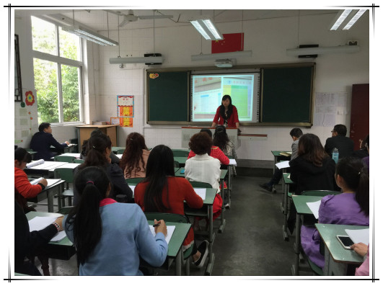

其次，高雅老师将自己参观到的各个学校的亮点展示给大家，并提出老师要给学生留有余地。
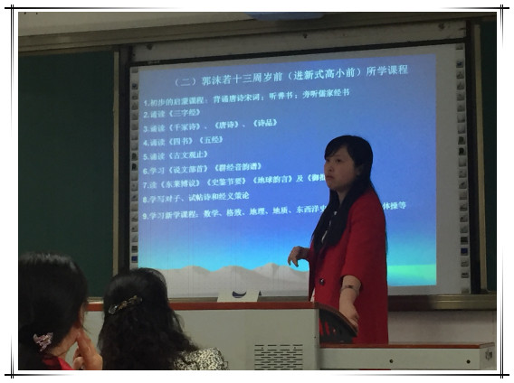

最后，高雅老师交流了综合课程及学科整合的重要性。
通过此次交流活动，我们有效地实现了教育资源共享，做到一人学习，大家受益。我们的教师对教学都有了新的认知并有了自己的思考，心中的莲花次第开放。

